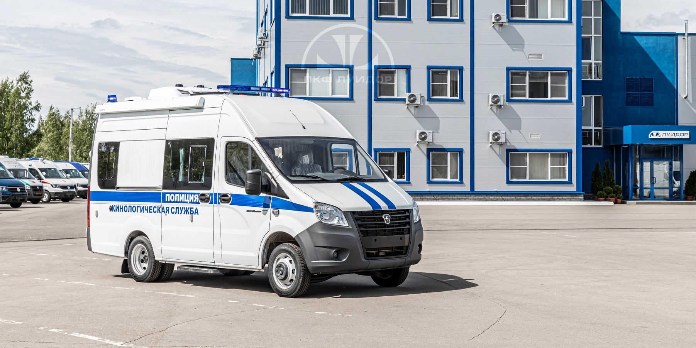

Автомобиль оперативно-служебный «Кинологическая служба» на базе ГАЗель Next
Луидор-2250HM

Общие характеристики продукта
Описание | Автомобиль наряда полиции с собакой (АТНС) ЛУИДОР-2250HM на базе ГАЗель Next
Базовый автомобиль | ГАЗ-A31R22 ГАЗель NEXT
Полная масса, кг | 3500...4200
Пассажировместимость, чел. | До 8
Габариты (ДxШxВ), мм | 5900 Х 2320 Х 2725...2825
Колёсная база, мм | 3145
Модификация | Луидор-2250HM
Компоновка | 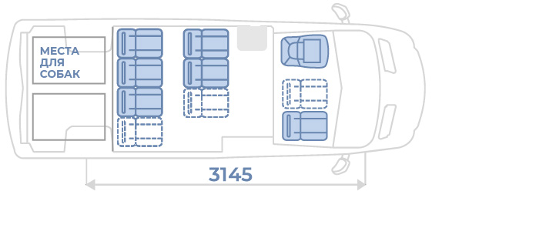

Описание
Кузов и рабочий салон
- Отделка боковых панелей: композитная панель серого цвета
- Отделка оконных проемов: АБС пластик серого цвета
- Оконный проём боковой сдвижной двери: без отделки
- Отделка поясной линии: композитная панель серого цвета
- Отделка панелей потолка салона: композитная панель серого цвета
- Шторки на окна пассажирского салона
- Стол стационарный в переднем ряду сидений салона
- Ниши для хранения спецоборудования с закрывающимися дверцами, оборудованные устройствами для предотвращения их самопроизвольного открывания
- Крючки для верхней одежды по левому борту
- Багажная полка по левому борту для размещения специального оборудования.
- Раздвижной тент «Маркиза» по правому борту
- Перегородка между кабиной водителя и пассажирским салоном со шторкой
- Оклейка по ГОСТ Р 50574 и Приказу МВД № 359 от 24.03.2015. Цветографическая схема содержит надписи «ПОЛИЦИЯ» и «КИНОЛОГИЧЕСКАЯ СЛУЖБА»
Отсек для служебных собак
- Вход (выход) в отсек через дверь кузова в задней части автомобиля
- Перегородка между рабочим салоном и отсеком для служебных собак сплошная от пола до потолка.
- В перегородке оборудованы смотровые окна для наблюдения за служебными собаками
- каркас под клетки собак
- две съемные клетки для собак, надежно закрепленные на верхнем ярусе
- две стационарные клетки для собак с убираемой перегородкой и защитными ковриками на нижнем ярусе
- полка-площадка выдвижная, на которую собаки будут опираться лапами при входе в клетку и при выходе из неё
- защитная сетка в области размещения/хранения корма для собак
- защитный коврик выдвижной полки-подножки и бампера автомобиля
Ступени и подножки
- Подножка боковая
- Подножка задняя
Пол пассажирского салона
- Пол без подиума
- Влагостойкое, антистатическое и нескользящее напольное покрытие
Остекление пассажирского салона
- Остекление сдвижной двери и окна напротив
- 2 стекла в отсеке для собак
- Тонировка со светопропускаемостью 30-40%
- Смотровое окно из салона в отсек для собак
- Вентиляционные окна отсека для собак
Отопление и вентиляция
- Автономный отопитель салона 4 кВт
- Зависимый отопитель 8 кВт
- Кондиционер 13 кВт. Подвод воздуха в отсек для собак и в верхний дефлектор пассажирского салона
- ФВУ (принудительная вентиляция салона) в отсеке собак
- Люк аварийно-вентиляционный
- Датчик-термометр в отсеке для служебных собак, дисплей которого установлен в пассажирском салоне
Электрооборудование
- Освещение отсека для собак: 2 плафона
- Фонарь освещения рабочей зоны внутри отсека для собак
- Освещение пассажирского салона + LED лента в багажной полке по левому борту
- Настольная лампа-светильник
- Розетка 12 В, 1 шт. в пассажирском салоне
- Розетка 220 В, 2 шт. в пассажирском салоне
- Преобразователь напряжения
- СГУ
- Подготовка для установки радиостанции полиции (кабельная проводка, место установки)
- Сигнализация с обратной связью
Сиденья, посадочные места
- Пассажирские анатомические сиденья, 6 шт. с ремнями безопасности
- Тип обивки: искусственная кожа серого цвета
- Газетные сетки на сиденьях среднего ряда
- Столик на сиденьях среднего ряда
- Выдвижной ящик под последним рядом сидений
Оборудование
- Аптечка, 1 шт.
- Огнетушитель, 2 шт. по 2 л
- Молоточки для аварийного выхода, 3 шт.
- Противооткатные упоры, 2 шт.
Дополнительное оборудование
- Система пожаротушения моторного отсека
- Шанцевый инструмент:
- Лопата ЛКО или ЛКП По ГОСТ 19596
- Топор Б3 по ГОСТ 18578
- Крепление шанцевого инструмента по ГОСТ 22390
- Сетка в багажник

О компании
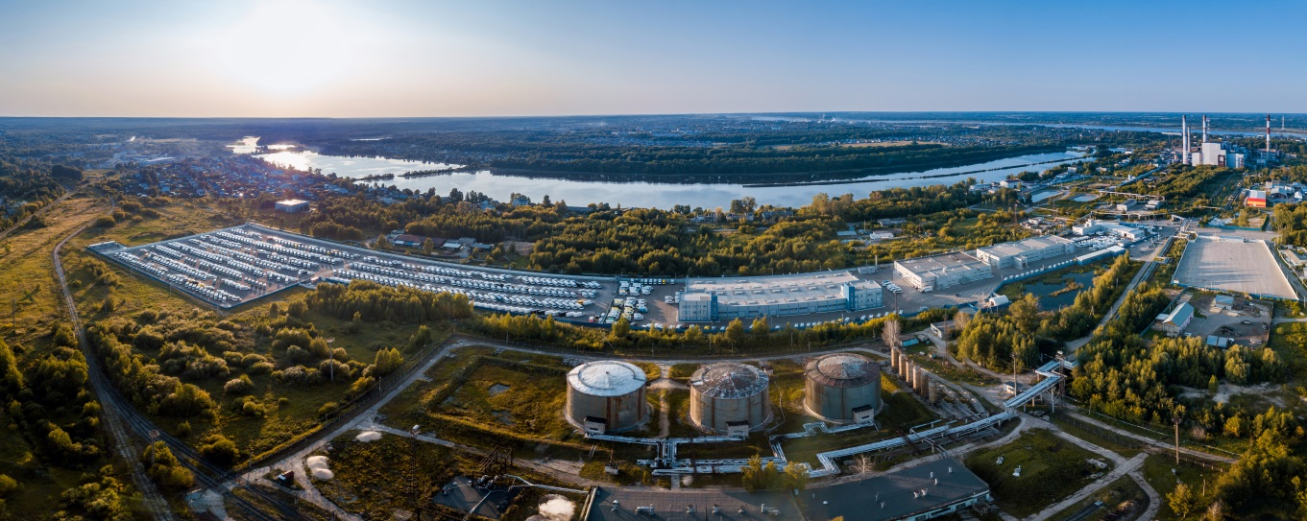

ПКФ «Луидор» — крупнейший кузоводоработчик микроавтобусов и спецавтомобилей на базе цельнометаллических фургонов ГАЗ, Mercedes-Benz, Volkswagen и Lada. Производство находится
в 40 км от Нижнего Новгорода, в городе Балахна. На территории площадью 22 гектара размещены производственные цеха, площадь которых более 26 000 м².

ПКФ «Луидор» сегодня – это:
- 3 цеха по производству автобусов и спецавтомобилей;
- цех производства автокомпонентов (автобусные сиденья, комплектующие);
- складские помещения для хранения комплектующих; административно-бытовые помещения;
- логистический центр вместимостью 1500 машино-мест;

Производственная система ПКФ «Луидор» соответствует требованиям «Мерседес-Бенц РУС», «Фольксваген Груп Рус» и «Группы ГАЗ», что подтверждается на ежегодной основе. Система менеджмента качества соответствует стандарту ISO 9001:2015, что подтверждается соответствующим сертификатом.

Предприятие оснащено современным высокопроизводительным оборудованием, позволяющим использовать передовые технологии производства и выпускать продукцию высокого качества. Для подготовки и переподготовки персонала у предприятия есть центр производственного об учения, что позволяет увеличить производительность труда и достичь требуемого уровня качества на каждом рабочем месте.

Для просмотра презентации перейдите по ссылке
Или считайте QR-код

